INFECTIONS VECTORIELLES

Le moustique – Guide enseignant

Liens avec le programme :
BO n°25 du 24-6-2021
Programme de l’école maternelle
5. Explorer le monde
5.1. Se repérer dans le temps et l’espace
5.1.2. Ce qui est attendu en fin d’école maternelle
- Situer des objets par rapports à soi, entre eux, par rapport à des objets repères.
5.2. Explorer le monde du vivant, des objets et de la matière
5.2.1. Découvrir le monde vivant.
L’enseignant conduit les enfants à observer les différentes manifestations de la vie animale et végétale. Ils identifient, nomment ou regroupent des animaux en fonction de leurs caractéristiques (poils, plumes, écailles, etc.), de leurs modes de déplacement (marche, reptation, vol, nage, etc.) de leurs milieux de vie, etc.
Enfin, les questions de la protection du vivant et de son environnement sont abordées dans le cadre d’une découverte de différents milieux, par une initiation concrète à une attitude responsable.
5.2.2. Ce qui est attendu en fin d’école maternelle
- reconnaitre et décrire les principales étapes du développement d’un animal, dans une situation d’observation du réel ou sur des images fixes ou animées.
- commencer à adopter une attitude responsable en matière de respect des lieux et de protection du vivant

Objectifs d’apprentissage :
Observer et reconnaitre les parties principales du corps d’un moustique.
Comprendre à quoi servent ces parties (voler, piquer…)
Développer le vocabulaire scientifique de base.

Déroulement :
-Montrer l’image du moustique.
-Poser les questions :
Qu’est-ce que tu vois ?
Est-ce qu’il a des ailes ?
Combien de pattes ?
A quoi sert sa longue bouche ?

Expliquer simplement :
« Le moustique est un petit insecte. Il a une tête pour voir et sentir, des ailes pour voler, des pattes pour se poser et une longue bouche (trompe) pour piquer et boire »

Activité 1 : Entoure le moustique

Activité 2 : Trier les images, garder seulement les 3 moustiques.

Activité 3 : Jeu de reconstitution / collage :
Distribuer la fiche paysage avec les 3 images de moustiques précédemment triées.
L’élève doit replacer et coller chaque moustique à l’endroit où il peut se trouver selon le modèle.

Activité 4 : Puzzle

Activité 5 : « La pêche aux moustiques »

Matériel
- Petits cartons ou images plastifiées représentant :
  - Des œufs de moustique
  - Des larves
  - Des moustiques adultes
- Une bassine ou un cercle au sol pour faire “l’étang”.
- Une petite “épuisette” (ou une cuillère ou pince).

Déroulement

1. Mise en scène
On montre le “petit étang” au sol :
“Dans cet étang, il y a des œufs, des larves, et peut-être même… des moustiques adultes !”
On revoit ensemble les trois mots + on mime :
- Œuf : on reste immobile.
- Larve : on ondule.
- Moustique adulte : on vole avec les bras.

2. La pêche
Un enfant à la fois vient “pêcher” une image dans l’étang. Nommer ce qu’on a pêché
L’enfant montre son image et dit :
- “C’est l’œuf.”
- “C’est la larve.”
- “C’est le moustique adulte.”
Si c’est le moustique adulte, l’enseignant demande :
“Et comment il se déplace, le moustique adulte ?”
L’enfant répond : “Il vole !”

3. Jeu alternatif :
Les enfants pêchent plusieurs images et les trient en les déposant sur trois plateaux différents :
- Œufs
- Larves
- Moustiques adultes
Puis on vérifie ensemble.
4. Jeu collectif :
Quand un enfant attrape un “moustique adulte”, tout le groupe se met à voler dans la salle en faisant “bzzzz”.
Quand c’est un “œuf”, tout le monde s’accroupit et se fige.
Quand c’est une “larve”, tout le monde rampe/ondule.

Comptines :
https://www.youtube.com/watch?v=BiW9QG5xzJ4
https://www.youtube.com/watch?v=yNAPhp4_6uA&list=RDyNAPhp4_6uA&start_radio=1

INFECTIONS VECTORIELLES
Activité : Le moustique – Documents élèves

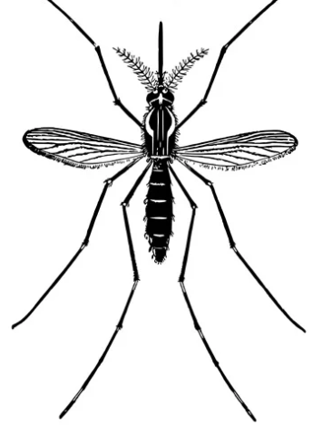

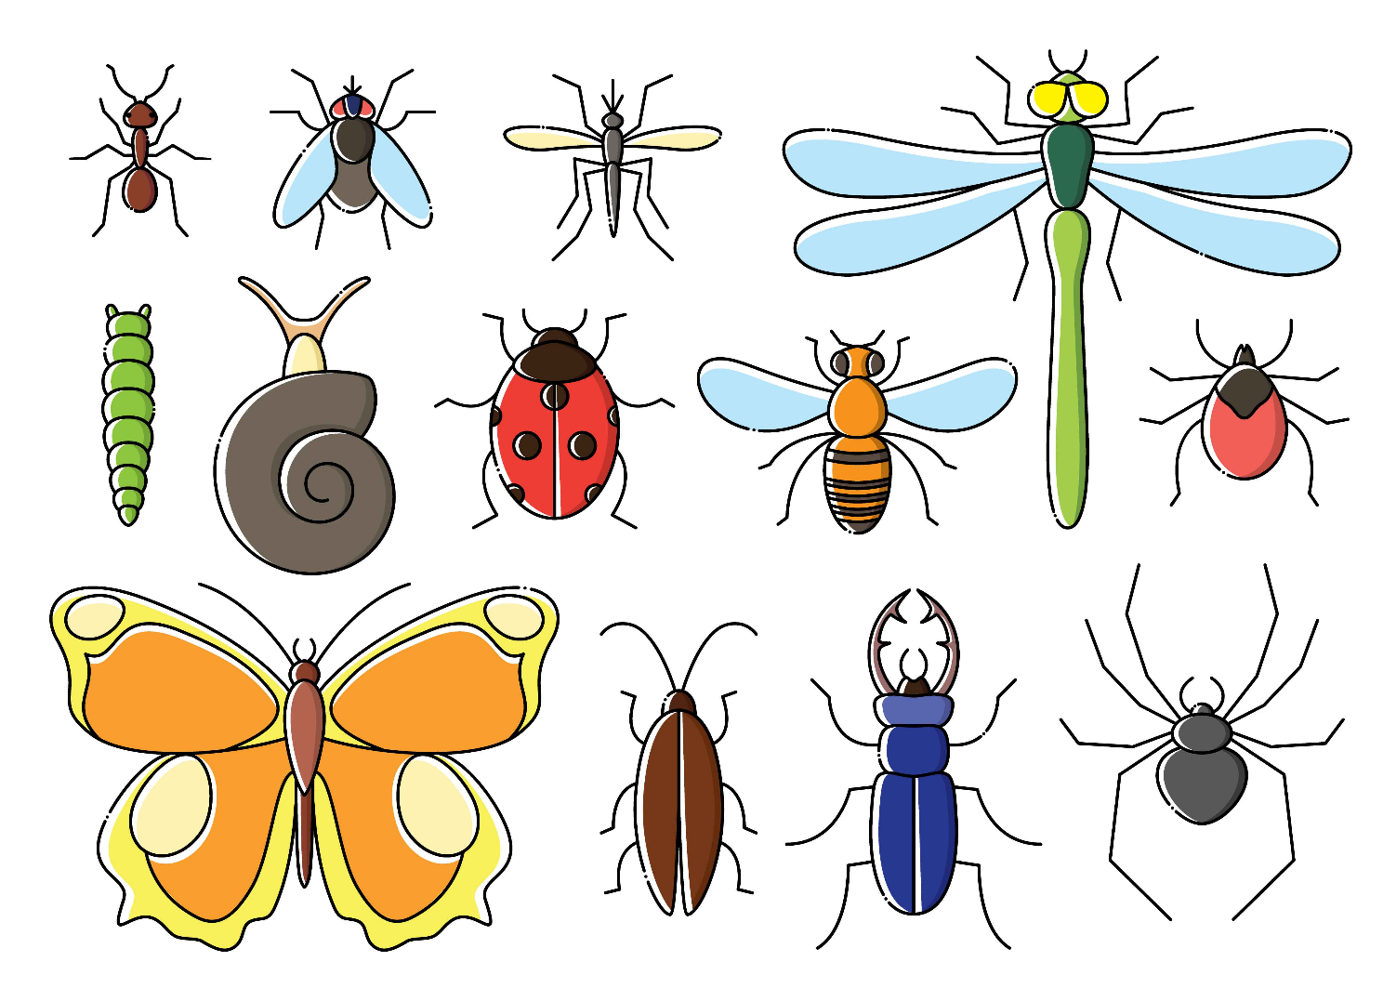
Entoure le moustique :

Trier les images, garder seulement les moustiques :

